Текелі қаласы бойынша 2018-2019 жылдарға арналған жайылымдарды басқару және оларды пайдалану жөніндегі жоспарды бекіту туралы
Күшін жойған
Алматы облысы Текелі қалалық мәслихатының 2018 жылғы 24 сәуірдегі № 25-162 шешімі. Алматы облысы Әділет департаментінде 2018 жылы 5 мамырда № 4681 болып тіркелді. Күші жойылды - Алматы облысы Текелі қалалық мәслихатының 2018 жылғы 11 желтоқсандағы № 31-192 шешімімен
Ескерту. Күші жойылды - Алматы облысы Текелі қалалық мәслихатының 11.12.2018 № 31-192 шешімімен (алғашқы ресми жарияланған күнінен кейін күнтізбелік он күн өткен соң қолданысқа енгізіледі).
"Жайылымдар туралы" 2017 жылғы 20 ақпандағы Қазақстан Республикасы Заңының 8-бабының 1) тармақшасына сәйкес, Текелі қалалық мәслихаты ШЕШІМ ҚАБЫЛДАДЫ:
1. Текелі қаласы бойынша 2018-2019 жылдарға арналған жайылымдарды басқару және оларды пайдалану жөніндегі жоспар осы шешімнің қосымшасына сәйкес бекітілсін.
2. Осы шешімнің орындалуын бақылау қалалық мәслихаттың "Бюджет және экономика мәселесі бойынша" тұрақты комиссиясына жүктелсін.
3. Осы шешім әділет органдарында мемлекеттік тіркелген күннен бастап күшіне енеді және алғашқы ресми жарияланған күнінен кейін күнтізбелік он күн өткен соң қолданысқа енгізіледі.
Текелі қалалық мәслихатының
сессия төрағасы | К. Нестеров
Текелі қалалық
мәслихатының хатшысы | Н. Калиновский
Текелі қаласының мәслихатының 2018 жылғы 24 сәуірдегі № 25-162 шешіміне қосымша
Текелі қаласы бойынша 2018-2019 жылдарға арналған жайылымдарды басқару және оларды пайдалану жөніндегі жоспар
Текелі қаласы бойынша 2018-2019 жылдарға арналған жайылымдарды басқару және оларды пайдалану жөніндегі жоспар (бұдан әрі - Жоспар) "Жайылымдар туралы" 2017 жылғы 20 ақпандағы Қазақстан Республикасы Заңына, "Жайылымдарды ұтымды пайдалану қағидаларын бекіту туралы" 2017 жылғы 24 сәуірдегі Қазақстан Республикасы Премьер-Министрінің орынбасары Қазақстан Республикасы Ауыл шаруашылығы министрінің № 173 бұйрығына (Нормативтік құқықтық актілерді мемлекеттік тіркеу тізілімінде № 15090 тіркелген), "Жайылымдардың жалпы алаңы түсетін жүктеменің шекті рұқсат етілетін нормасын бекіту туралы" 2015 жылғы 14 сәуірдегі № 3-3/332 Қазақстан Республикасы Ауыл шаруашылығы министрінің (Нормативтік құқықтық актілерді мемлекеттік тіркеу тізілімінде №11064 тіркелген) бұйрығына сәйкес әзірленді.
Жоспар жайылымдарды ұтымды пайдалану, жем шөпке қажеттілікті тұрақты қамтамасыз ету және жайылымдарды тозу процестерін болғызбау мақсатында қабылданады.
Жоспар:
1. осы Жоспардың 1, 2-қосымшаларына сәйкес құқық белгілейтін құжаттар негізінде жер санаттары, жер учаскелерінің меншік иелері және жер пайдалынушылар бөлінісінде әкімшілік-аумақтық бірлік аумағында жайылымдардың орналасу схемасын (картасы);
2. осы Жоспардың 3, 4-қосымшаларына сәйкес жайылым айналымдарының қолайлы схемаларын;
3. осы Жоспардың 5, 6-қосымшаларына сәйкес жайылымдардың, оның ішінде маусымдық жайылымдардың сыртқы және ішкі шекаралары мен алаңдары, жайылымдық инфрақұрылым обьектілері белгіленген картасын;
4. осы Жоспардың 7, 8-қосымшаларына сәйкес жайылым пайдаланушылардың су тұтыну нормасына сәйкес жасалған су көздеріне (көлдерге, өзендерге, тоғандарға, апандарға, суару немесе суландыру каналдарына, құбырлы немесе шахталы құдықтарға) қол жеткізу схемасын;
5. осы Жоспардың 9-қосымшасына сәйкес ауыл шаруашылығы жануарларын жаюдың және айдаудың маусымдық маршруттарын белгілейтін жайылымдарды пайдалану жөніндегі күнтізбелік графигін қамтиды.
Жоспар жайылымдарды геоботаникалық зерттеп-қараудың жай-күйі туралы мәліметтер, ветеринариялық-санитариялық обьектілер туралы мәліметтер, иелерін-жайылым пайдалынушылрды,жеке және (немесе) заңды тұлғаларды көрсете отырып, ауыл шаруашылығы жануарлары мал басының саны туралы деректер, ауыл шаруашылығы жануарларының түрлері мен жыныстық жас топтары бойынша қалыптастырылған үйірлердің,отарлардың, табындардың саны туралы деректер, шалғайдағы жайылымдарда жаю аридтік жайылымдардаауыл шаруашылығы жануарларын жаю ерекшіліктері, малды айдап өтуге арналған сервитуттар туралы мәліметтер, мемлекеттік органдар, жеке және (немесе) заңды тұлғалар берген өзге де деректер ескеріле отырып қабылданды.
Әкімшілік-аумақтық бөлініс бойынша Текелі қаласында 1 ауылдық округ бар.
Текелі қаласының жалпы көлемі - 7008 гектар, оның ішінде жайылымдық жерлер-1665 гектар.
Санаттар бойынша жерлер бөлінісі:
ауыл шаруашылығы мақсатындағы жерлер – 2460 гектар;
елді мекен жерлері – 3497 гектар;
өнеркәсіп, көлік, байланыс, ғарыш қызметі, қорғаныс, ұлттық қауіпсіздік мұқтажына арналған жерлер және ауыл шаруашылығына арналмаған өзге де жерлер – 582 гектар;
орман қорының жерлері -173 гектар.
Қаланың климаты: суық қалыпты, қаңтардағы орташа температура - 11,3° C. Бұл жыл ішінде ең төменгі орташа температура. Жыл бойы жауын-шашынның айтарлықтай көлемі төмендейді, жылына шамамен 384 мм жауын-шашын болады. Жылдың ең жылы айы – шілде орташа температура- 20,9° C құрайды.
Қаланың өсімдік жамылғысы әртүрлі, шамамен қоса алғанда 223 түрлері. Олардың ішінде ең көп тараған түрі дәнді дақылдар.
Қалада 1 мал дәрігерлік пункті, 2 мүйізді ірі қара малды қолдан ұрықтандыру пункті және 2 қарапайым мал көмінділері бар.
Текелі қаласы бойынша 2018-2019 жылдарға арналған жайылымдарды басқару және оларды пайдалану жөніндегі Жоспарына 1 қосымша
Құқық белгілейтін құжаттар негізінде жер санаттары, жер учаскелерін меншік иелері және жер пайдаланушылар бөлінісінде жайылымдардың орналасу схемасы (картасы)

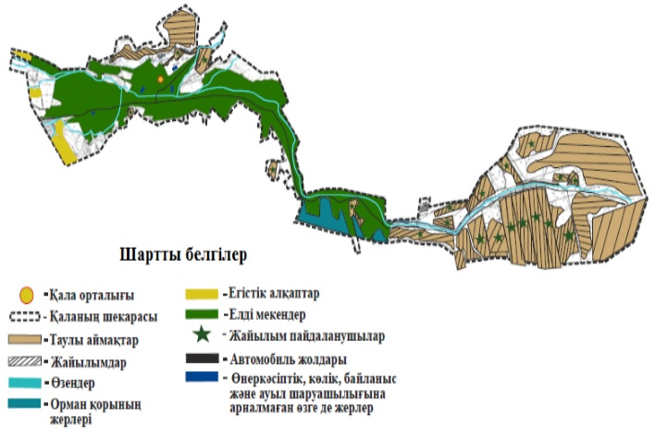

Текелі қаласы бойынша 2018-2019 жылдарға арналған жайылымдарды басқару және оларды пайдалану жөніндегі Жоспарына 2 қосымша
Құқық белгілейтін құжаттар негізінде жер санаттары, жер учаскелерін меншік иелері және жер пайдаланушылар бөлінісінде жайылымдардың орналасу схемасы (картасы)

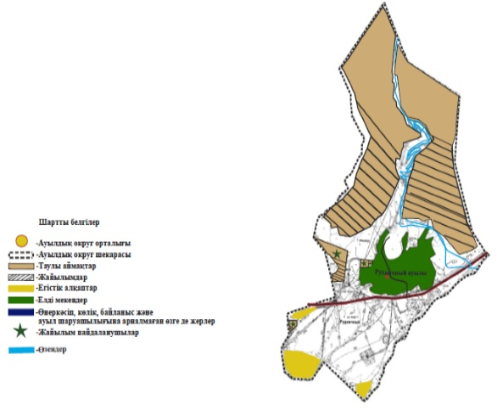

Текелі қаласы бойынша 2018-2019 жылдарға арналған жайылымдарды басқару және оларды пайдалану жөніндегі Жоспарына 3 қосымша
Жайылым айналымдарының схемалары

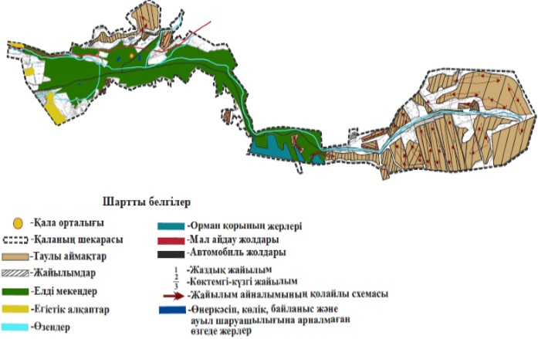

Текелі қаласы бойынша 2018-2019 жылдарға арналған жайылымдарды басқару және оларды пайдалану жөніндегі Жоспарына 4 қосымша
Жайылым айналымдарының схемалары

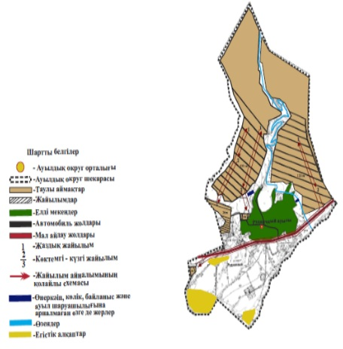

Текелі қаласы бойынша 2018-2019 жылдарға арналған жайылымдарды басқару және оларды пайдалану жөніндегі Жоспарына 5 қосымша
Жайылым, оның ішінде маусымдық жайылымдардың сыртқы және ішкі шекаралар мен алаңдары, жайылымдық инфрақұрылым объектілері белгіленген картасы

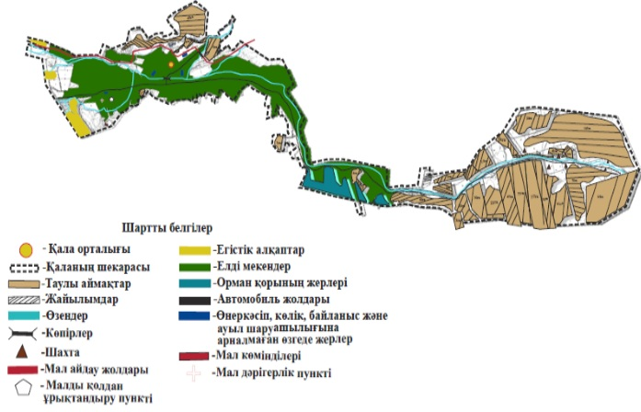

Текелі қаласы бойынша 2018-2019 жылдарға арналған жайылымдарды басқару және оларды пайдалану жөніндегі Жоспарына 6 қосымша
Жайылым, оның ішінде маусымдық жайылымдардың сыртқы және ішкі шекаралар мен алаңдары, жайылымдық инфрақұрылым объектілері белгіленген картасы

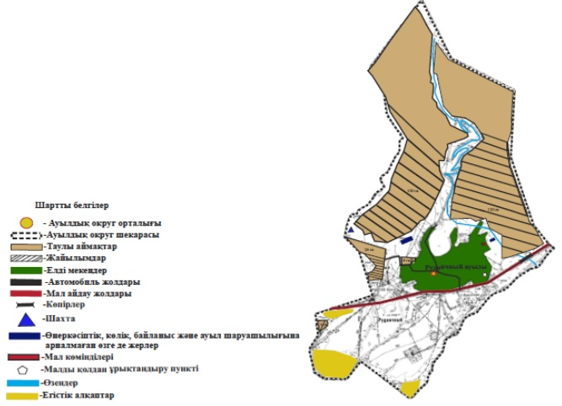

Текелі қаласы бойынша 2018-2019 жылдарға арналған жайылымдарды басқару және оларды пайдалану жөніндегі Жоспарына 7 қосымша
Жайылым пайдаланушылардың су тұтыну нормасына сәйкес жасалған су көздеріне (көлдерге, өзендерге, тоғандарға, суару немесе суландыру каналдарына, құбырлы немесе шахталы құдықтарға) қол жеткізу схемасы

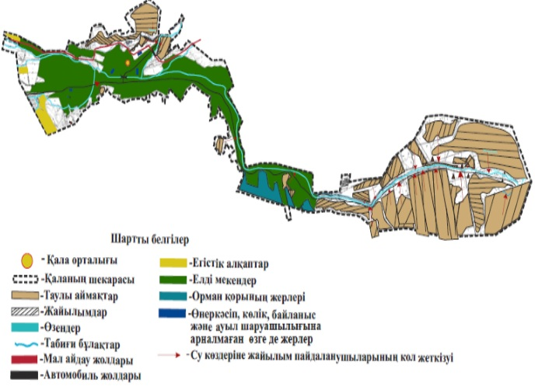

Текелі қаласы бойынша 2018-2019 жылдарға арналған жайылымдарды басқару және оларды пайдалану жөніндегі Жоспарына 8 қосымша
Жайылым пайдаланушылардың су тұтыну нормасына сәйкес жасалған су көздеріне (көлдерге, өзендерге, тоғандарға, суару немесе суландыру каналдарына, құбырлы немесе шахталы құдықтарға) қол жеткізу схемасы

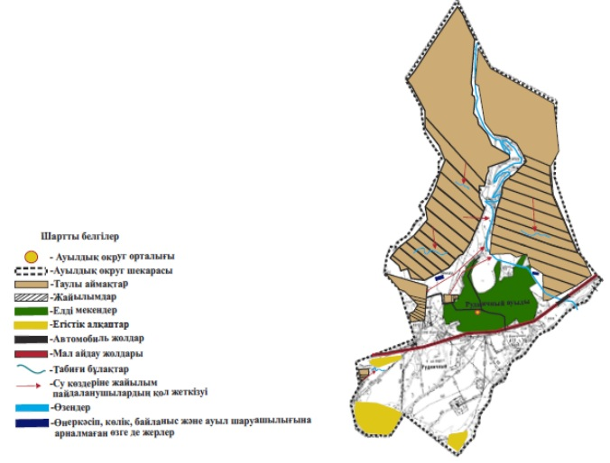

Текелі қаласы бойынша 2018-2019 жылдарға арналған жайылымдарды басқару және оларды пайдалану жөніндегі Жоспарына 9 қосымша
Ауыл шаруашылығы жануарларын жаюдың және айдаудың маусымдық маршруттарын белгілейтін жайылымды пайдалану жөніндегі күнтізбелік кестесі:
№  п/п | Елді мекен | Жаздық жайылым | Көктемгі жайылым | Күзгі жайылым | Ескерту
1 | Текелі қаласы | маусым, шілде, тамыз | наурыз, сәуір, мамыр | қыркүйек, қазан, қараша
2 | Рудничный а/о | маусым, шілде, тамыз | наурыз, сәуір, мамыр | қыркүйек, қазан, қараша

© 2012. Қазақстан Республикасы Әділет министрлігінің «Қазақстан Республикасының Заңнама және құқықтық ақпарат институты» ШЖҚ РМК

